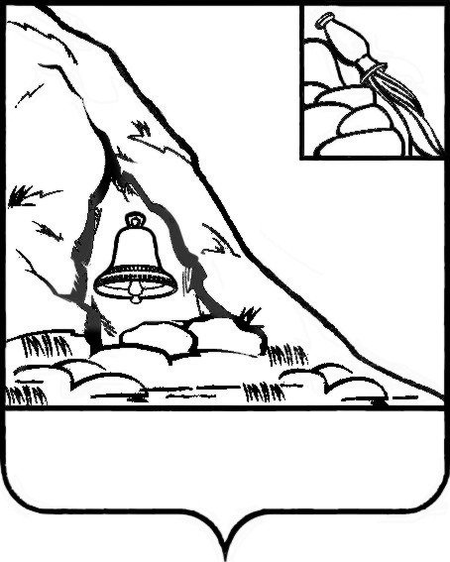

**СОВЕТ НАРОДНЫХ ДЕПУТАТОВ**

**ПОДГОРЕНСКОГО МУНИЦИПАЛЬНОГО РАЙОНА**

**ВОРОНЕЖСКОЙ ОБЛАСТИ**

**РЕШЕНИЕ**

|  |
| --- |
| **от 24 октября 2022 года № 45** |

**пгт. Подгоренский**

**О внесении изменений**

**в положение о муниципальном контроле**

**в сфере благоустройства на территории**

**Подгоренского муниципального района**

**Воронежской области**

В соответствии с Федеральным законом от 06.10.2003 г. № 131-ФЗ «Об общих принципах организации местного самоуправления в Российской Федерации», Федеральным законом от 31.07.2020 г. № 248-ФЗ «О государственном контроле (надзоре) и муниципальном контроле в Российской Федерации», а также в связи со структурными изменениями в администрации Подгоренского муниципального района Совет народных депутатов Подгоренского муниципального района Воронежской области **р е ш и л:**

1. Внести в положение о муниципальном контроле в сфере благоустройства на территории Подгоренского муниципального района Воронежской области, утвержденное решением Совета народных депутатов Подгоренского муниципального района Воронежской области от 29.11.2021 г. № 35 (далее - положение), следующие изменения:

1.1. Пункт 1.4 положения изложить в следующей редакции:

«1.4. Должностным лицом администрации района, уполномоченным осуществлять контроль в сфере благоустройства, является начальник сектора муниципального контроля и мобилизации доходов администрации Подгоренского муниципального района (далее также – должностное лицо, уполномоченное осуществлять контроль). В должностные обязанности указанного должностного лица в администрации района, в соответствии с должностной инструкцией, входит осуществление полномочий по контролю в сфере благоустройства.

Должностное лицо, уполномоченное осуществлять контроль, при осуществлении контроля в сфере благоустройства имеет права, обязанности и несёт ответственность в соответствии с Федеральным законом от 31.07.2020 №248-ФЗ «О государственном контроле (надзоре) и муниципальном контроле в Российской Федерации» и иными федеральными законами.».

2. Настоящее решение вступает в силу с момента опубликования в печатном средстве массовой информации органов местного самоуправления Подгоренского муниципального района Воронежской области «Подгоренский муниципальный вестник» и размещения на сайте администрации Подгоренского муниципального района в информационно-телекоммуникационной сети «Интернет».

3. Контроль за исполнением настоящего решения возложить на заместителя главы администрации Подгоренского муниципального района И.А. Васильева.

|  |  |  |
| --- | --- | --- |
| Глава Подгоренского  муниципального района Р.Н. Береснев  Председатель совета народных депутатов  Подгоренского муниципального района О.Н. Хиценко |  |  |